

A TOP100-as kör szerepe és súlya
Borsod-Abaúj-Zemplén megye gazdaságában,
2016. évben

2017. október
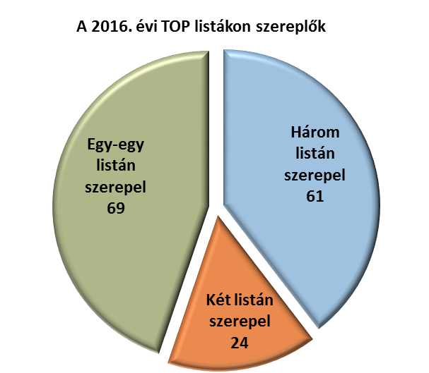
A hagyományoknak megfelelően idén is összeállítottuk azoknak a társasági adó szabályai szerint adózó vállalkozásoknak a rangsorát, melyek a nettó árbevétel, az átlagos állományi létszám vagy a hozzáadott érték alapján Borsod-Abaúj-Zemplén megye gazdasági életében a legjelentősebb szerepet játsszák. Ebben a kiadványban a 2015. évről benyújtott bevallások adatai – illetve az eltérő üzleti éves vállalkozások esetén a legutolsó, legaktuálisabb bevallásadat – alapján rendeztük sorba a vállalkozásokat. A három mutató szerinti 100 legnagyobb közé 2016-ban 154 társaság, illetve társaság-csoport került. Azoknak az adózóknak, melyek kapcsolt vállalkozásban állnak egymással, a korábbi évekhez hasonlóan lehetőséget biztosítottunk arra, hogy kérésükre bevallás adataik összevontan szerepeljenek a ranglistákon. Ezzel a lehetőséggel 5 társaság-csoport élt. A három ranglistán 6 eltérő üzleti éves társaság szerepel, melyek mérlegforduló napja nem az általános december 31.-e.
A megye gazdasági elitjébe a 2016. évi adatok alapján 20 vállalkozás került be újonnan, amelyek az előző évi ranglistákra nem kerültek, nem kerülhettek fel. A 154-ből 61 társaság mindhárom gazdasági mutató alapján a megyei élvonalba tartozik (41 %), 24 társaság (15%) két mutató alapján is részese az élmezőnynek, 69 társaság pedig vagy az elért árbevétel, vagy a foglalkoztatott létszám, vagy a megtermelt hozzáadott érték alapján van TOP-on.
2016-ban a száz legnagyobb nettó árbevételt elért társaság termelte ki a megyében képződött árbevétel több mint háromnegyed részét. Az idei 100 legnagyobb cég 2,5 százalékkal több nettó árbevételt könyvelt el a tavalyi TOP100-nál. A ranglistát záró társaság is 2.540 millió forint árbevételhez jutott.
A foglalkoztatás szempontjából legjelentősebb vállalkozások 2016-ban 44 418 főnek adtak munkát, így a megyei székhelyű vállalkozások átlagos állományi létszámának 43,3 százaléka náluk állt alkalmazásban. Az előző évben 37 társaság, 2016-ban már 40 társaság tartozott a 250 fő feletti átlagos létszámot foglalkoztatók táborába, de a századik helyen szereplő is 99 főnek adott munkát az év során átlagosan.
A hozzáadott érték mutató alapján azokat a társaságokat emeltük ki, amelyeknek az új érték teremtő, jövedelemtermelő képessége a legjelentősebb volt az év folyamán. Ennek a körnek a gazdasági súlyát jelzi, hogy a megyében megtermelt hozzáadott érték 74 százalékát ezek a társaságok hozták létre, és a 100. társaság által elért hozzáadott érték is elérte a 619 millió forintot.
A továbbiakban a három gazdasági mutató közül a legösszetettebb, a hozzáadott érték alapján a 100 legnagyobb vállalkozás gazdasági szerepét elemezzük.
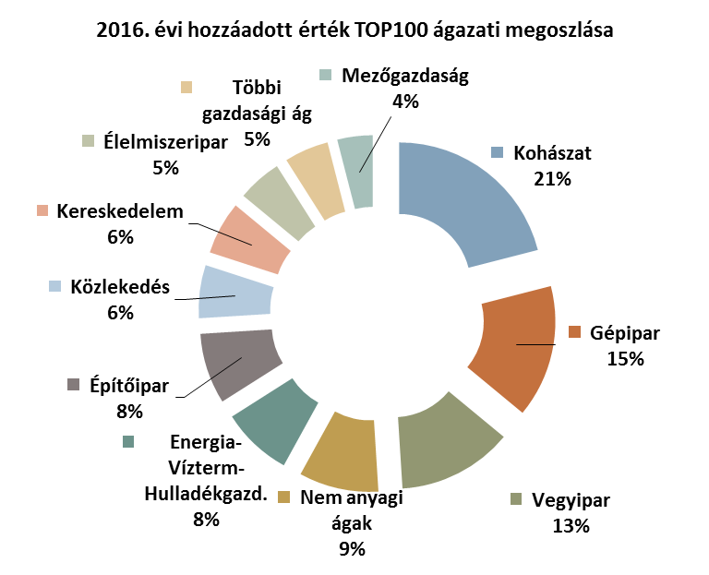
A tevékenységek ágazati besorolása alapján legnagyobb arányban a kohászat, a gépipar, és a vegyipar képviseltette magát, valamint a különféle szolgáltatásokat magába foglaló nem anyagi ágak is jelentős arányban szerepeltek a 100 legnagyobb között. Ezek együttesen a kiemelt társaságok közel hattizedét képezték.
Egyáltalán nem képviselteti magát a legnagyobbak között a nemfém ásványi termékek gyártása, a vendéglátás és az egyéb feldolgozóipar.
A 100 legnagyobb társaság értékesítései során 2 554 064 millió forint nettó árbevételt ért el, mely a megyei érték 73 százalékát jelenti. Bevételük majdnem hat tizede exportból származott. Ezzel a teljesítménnyel lefedték a megyei külpiaci értékesítés szinte teljes egészét, 95 százalékát.
A megyei átlagban 45,8 százalékos export arány országos átlagot (33,8%) meghaladó mértéke is ennek a kiemelt körnek köszönhető, hiszen a megye többi társaságánál a kiviteli arány a nettó árbevételhez viszonyítva átlagosan nem éri el az egy tizedet sem (8,7%).
Ötven milliárd forint feletti nettó árbevételt ebben az évben nyolc társaság ért el. Közülük négy társaság a gépiparba, három a vegyiparba és egy az energiaiparba tartozott.
A hozzáadott érték alapján a TOP100-at alkotó vállalkozások többségében tőkeigényes tevékenységet végeznek, így a társaságok 0,6 százalékát kitevő kör rendelkezik a termelési eszközök kétharmadával. A befektetett saját tőke koncentrációja eléri a 56 százalékot, a megyében működő külföldi tőke pedig még ennél is nagyobb hányada, 78 százaléka összpontosul ezeknél a vállalkozásoknál.
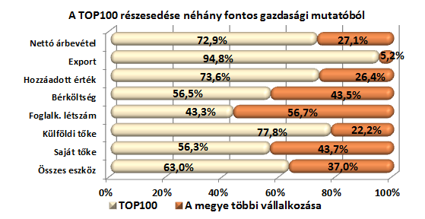
Az általuk foglalkoztatottak aránya a többi termelési tényezőből való részesedésükhöz képest relatíve alacsonyabb, mivel az itt foglalkoztatottak száma a megyei munkaerő 43 százaléka. Azonban az élőmunka hatékonysága (60,8 millió forint/fő) itt többszöröse a megye többi vállalkozása által elért egy foglalkoztatottra jutó nettó árbevétel értékénél (17,2 millió forint/fő).
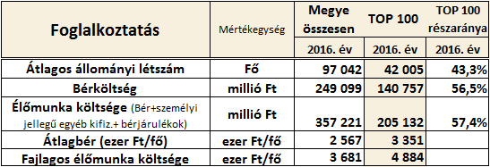
Az eredményesebb élőmunka hatékonyság hozzájárul az előnyösebb bérviszonyok kialakulásához. A társasági adó hatálya alá tartozó vállalkozások által elszámolt élőmunka költség 57,4 százaléka a TOP100-nál keletkezett. Ez az arány magasabb az általuk foglalkoztatottak 43,3 százalékos részarányánál, ez által az itteni munkaerő 3 351 ezer forint/fő éves átlagbére is megyei átlag feletti és 1,7 szerese a megye többi társas vállalkozásánál alkalmazottak 1 968 ezer forint/fő éves átlagbérének.
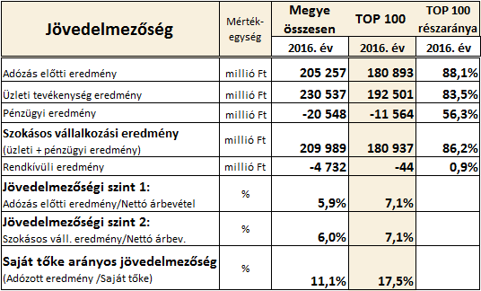
A 100 legnagyobb hozzáadott értéket előállító társaság jövedelmezősége jóval kedvezőbb a megye többi társaságénál. Az üzleti eredmény ebben a körben 15 538 millió Ft-tal (8,8 %) növekedett, mely ellensúlyozta a megye többi adózójánál bekövetkezett -591 millió Ft-os (-1,5%-os) csökkenést. Ezzel a ranglistások produkálták az üzleti tevékenység eredményének 83,5 százalékát. A pénzügyi eredmény alakulása évről-évre igen hullámzó. 2015-ben, hosszú idő után mind megyei összesítésben, mind a TOP100-as körben pozitívummal zárt, 2016-ban viszont mind két csoportban újra veszteség keletkezett, mely megyei összesítésben mintegy egy negyedével, a TOP100-as körben pedig 6 százalékkal rontotta a szokásos eredményt. A nettó árbevételre vetített eredmény megyei átlaga 6 százalék körüli volt 2016-ban, akár az adózás előtti eredmény, akár a szokásos vállalkozási eredmény esetében, a TOP100-nál viszont egy százalékponttal magasabb, 7 százalékos volt. A saját tőkére vetített jövedelmezőségnél viszont nagyobb különbség adódik a tőkeerősebb TOP100-as kör javára a megye többi vállalkozásához képest.
Az igénybe vett adókedvezményeknél vezető szerepet töltenek be a TOP körbe tartozó vállalkozások. A kiemelt adózók egyharmada élt az adókötelezettség csökkentési lehetőséggel, míg megyei átlagban az adózók mindössze 4,0 százaléka vett igénybe valamilyen klasszikus értelemben vett adókedvezményt.
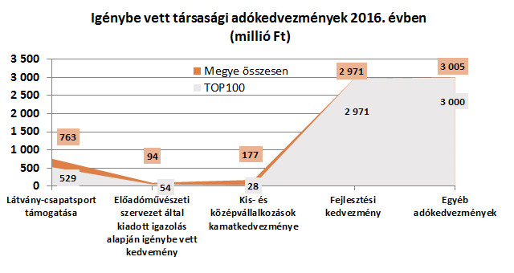
A társasági adókedvezmények összegét tekintve – a kis- és középvállalkozások kamat kedvezményének kivételével – minden jogcímnél 50 százalék feletti a TOP100 részesedése. Teljes összege 6 582 millió forintot tett ki, ami a megyei érték 94 százalékának felel meg.
Emellett második éve rendelkezhettek a társasági adó alanyok a befizetett társasági adó kedvezményezett célra történő felajánlásáról. A 2016. évi adóelőlegre, illetve éves adóra vonatkozó felajánlások 94 százalékáról is a TOP100-ba tartozók rendelkeztek, összesen 11 781 millió forint nagyságrendben.
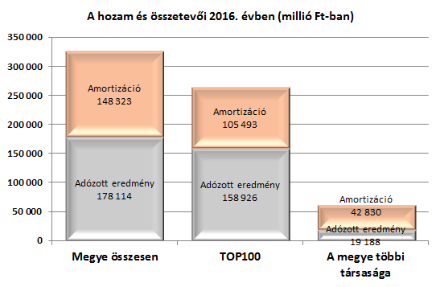
A TOP100-as körben 264 419 millió Ft hozam képződött a vállalkozások számára, ami a megyei megtérülés 81 százalékának felel meg. A hozamot alkotó két elem egymáshoz viszonyított aránya évről-évre változik, alapvetően az eredményági forrás változásának hatására. 2016-ban az adózott eredmény megyei összesítésben és a kiemelt adózóknál is elmaradt az előző évitől, így a hozamon belüli részaránya is csökkent. A kiemelt vállalkozói körben a termelés színvonalának javítására szolgáló hozamnak azonban még így is hattizede az eredményági forrásból áll rendelkezésre és csak a kisebbik részben származik az amortizációból. A megye többi társaságánál viszont az adózott eredmény előző évhez mért számottevő csökkenése következtében az eszközök elhasználódásához kapcsolódó amortizáció szolgálhat fedezetül nagyobbik részben (mintegy 70 százalékban) a további fejlesztésekhez.
A megye kiemelt adózói 2016-ban közel 149 milliárd Ft-ot fordítottak beruházásokra, ezzel a megyében üzembe helyezett új termelési eszközök több mint hét tizedét ezek a társaságok aktiválták. Az ágazatok közül kiemelést érdemel a vegyipar, gépipar és energiaipar mellett a közlekedés is, ahol 2016-ban 10 milliárd Ft feletti volt a tárgyévben aktivált beruházások értéke.
A vállalkozások székhelye szerint történt besorolás alapján a miskolci, tiszaújvárosi és kazincbarcikai járásából együttesen 70 társaság, míg a megye további 11 járásából 30 vállalkozás került a hozzáadott érték szerinti legrangosabbak listájára. A szikszói, a cigándi és a putnoki járásban nem működött olyan társaság, amely a hozzáadott értéke alapján az aktuális TOP listába bekerült volna.
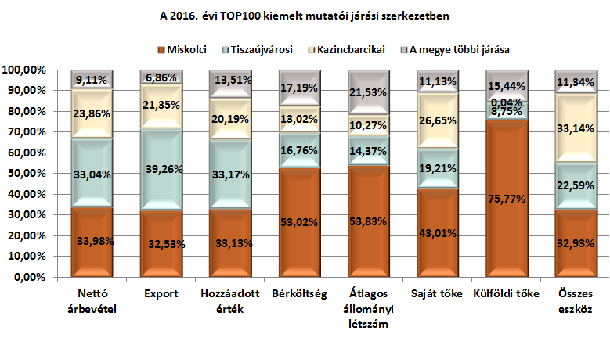
A miskolci, tiszaújvárosi, és kazincbarcikai járásban működő kiemelt társaságok gazdasági teljesítménye a legmeghatározóbb. A három térségben koncentrálódik a nettó árbevétel, az export, a saját tőke és az összes eszköz 90 százalék körüli része, a hozzáadott érték, a bérköltség és a külföldi tőke 80 százalék fölötti hányada. A kiemelt gazdasági mérőszámok közül egyedül az átlagos állományi létszám tekintetében maradnak el kissé a 80 százalékos részesedéstől.
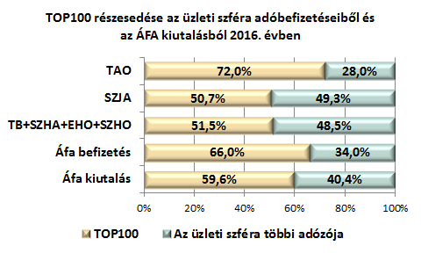
A 100 legnagyobb hozzáadott értéket előállító társaság költségvetési bevételekhez való hozzájárulása – a gazdasági teljesítményekhez hasonlóan – szintén jelentős. Az üzleti szféra adóbefizetéseinek zömét kitevő társasági adó (a grafikonon TAO), általános forgalmi adó (ÁFA) és a foglalkoztatáshoz kapcsolódó adónemek – ideértve a személyi jövedelemadót (SZJA), a szociális hozzájárulási adót (SZHA), a magánszemélytől levont járulékokat (TB), az egészségügyi hozzájárulást (EHO) és a szakképzési hozzájárulást (SZHO) – 59 százalékát ez a 100 adózó teljesítette 2016-ban.
Az adónemek közül az általános forgalmi adó (ÁFA) esetében a befizetések kétharmada, míg a kiutalásoknak közel hat tizede ehhez a körhöz köthető.
A személyi jellegű kifizetésekhez kapcsolódó adók felét szintén ez a 100 társaság fizette be (a grafikonon SZJA és TB+SZHA+EHO+SZHO megnevezéssel tüntettük fel ezeket az adónemeket). Ez az arány igazodik a foglalkoztatásban betöltött szerepükhöz, sőt annál valamivel magasabb, mivel ezeknél a társaságoknál jellemzően magasabbak az átlagbérek és az egyéb juttatások (cafetéria, osztalék) is megyei átlag felettiek.
A társaságok gazdasági eredményéhez kapcsolódó társasági adó befizetésnek is jelentős hányada, több mint 72 százaléka köthető ehhez csoporthoz.

